DONGFANG.WISDOM

DT(S)SD178/DT(S)SD179
系列电子式三相电能表



用 户 手 册
（V2.4.0）

烟台东方威思顿电气有限公司

目 录
1. 概述 - 1 -
2. 工作原理 - 1 -
3. 主要规格型号 - 2 -
4. 主要功能 - 2 -
4．1 电能计量及需量测量功能 - 2 -
4．2实时量测量功能 - 2 -
4．3 费率和时段 - 2 -
4．4 显示功能 - 2 -
4．5 停电抄表功能(可选) - 3 -
4．6 记录统计功能 - 3 -
4．7 系统事件记录功能 - 4 -
4．8 冻结功能 - 4 -
4．9 负荷曲线记录功能（可选） - 4 -
4．10 自检及报警功能 - 4 -
4．11 时钟 - 4 -
4．12 综合防窃电功能 - 4 -
5. 输出端口 - 5 -
6. 技术指标P^{*P} - 5 -
6．1 电气参数 - 5 -
6．2 工作参数 - 6 -
6．3 气候条件 - 6 -
6．4 基本误差 - 6 -
6．5 起动 - 6 -
6．6 潜动 - 7 -
6．7 机械尺寸 - 7 -
7. 结构特征 - 7 -
8. 电表的安装和接线 - 7 -
8．1电表的安装 - 7 -
8．2 电源端子接线 - 7 -
8．3 辅助端子接线 - 8 -
9. 电能表的使用 - 9 -
9．1 电表面板说明 - 9 -
9．2 液晶面板说明 - 10 -
9．3按键的使用方法 - 11 -
9．4 编程按键的用法 - 11 -
9．5电能表错误提示 - 11 -
9．6通讯方式 - 12 -
10. 参数设置及维护方法 - 12 -
11. 运输和存贮 - 12 -
12. 使用注意事项 - 13 -
13. 故障及排除 - 13 -
14. 附录：可供显示的内容 - 13 -
15. 保修期限 - 20 -
16. 技术支持 - 20 -

概述
DT(S)SD178/DT(S)SD179系列电子式三相电能表，是烟台东方威思顿电气有限公司以本公司专利开关电源技术为基础，采用先进的大规模集成电路，成熟的软件算法，低功耗设计以及SMT工艺，根据IEC687 和GB/T17883-1999《0.2S级和0.5S级静止式交流有功电度表》、GB/T17215-2002《1级和2级静止式交流有功电度表》、GB/T17882-1999《2级和3级静止式交流无功电度表》、DL/T614－1997《多功能电能表》、DL/T 645－1997《多功能电能表通信规约》等标准的要求设计制造。本产品集各种计量、显示、通讯、监控等功能于一身，可以精确地分时计量三相正反向有功电能、四象限无功电能以及需量；精密实时测量三相电压、电流、有功无功功率、功率因数等；检测并记录失压、失流、断相等事件；可实现远程和本地抄表、编程等功能。本产品可广泛应用于电网关口、电厂、供变电站、各企事业单位的电能综合计量和管理以及工业用户多费率电能分时计量。

工作原理
基本工作原理如图1所示。

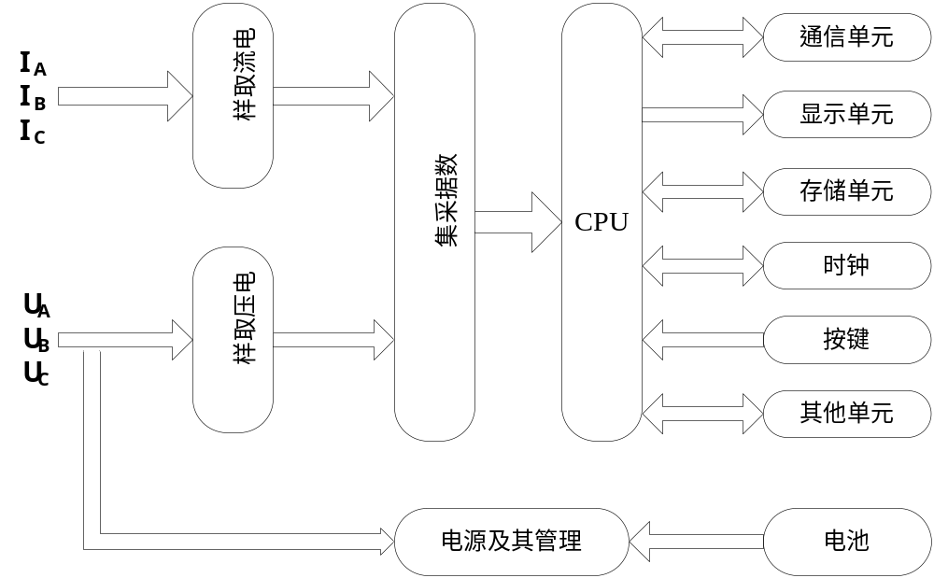

图1 电能表原理框图

主要规格型号
型号 | 类别 | 准确度等级 |  | 参比电压 | 电流范围
型号 | 类别 | 有功 | 无功 | 参比电压 | 电流范围
DSSD178 | 三相三线 | 0.5S | 2.0 | 3×100V | 3×0.3(1.2)A～3×5 (6)A
DSSD179 | 三相三线 | 1.0 | 2.0 | 3×100V | 3×0.3(1.2)A～3×5 (6)A
DTSD178 | 三相四线 | 0.5S | 2.0 | 3×57.7/100V | 3×0.3(1.2)A～3×5 (6)A
DTSD179 | 三相四线 | 1.0 | 2.0 | 3×220/380V | 3×0.3(1.2)A～3×30 (100)A

本系列电能表根据功能不同可划分为多功能、复费率等具体型号。

主要功能
注：以下所述的各种功能是现有的所有功能的汇总，可以选择和扩充。各个型号的电表所拥有的功能随型号不同而有一定差异，详情请向相关人员咨询。

4．1 电能计量及需量测量功能
4.1.1分费率计量正、反向有功电能和四象限无功电能。四象限无功可任意组合累加,归结为正反二类无功并显示。 在指定的抄表日自动进行数据转存，能贮存多个月或多个抄表周期的电能数据（默认存储3个月或3个抄表周期数据）。
4.1.2分费率测量正、反向有、无功最大需量并记录其发生时间。在指定的抄表日自动进行数据转存，且当月的最大需量值自动复零。能贮存多个月或多个抄表周期的最大需量数据（默认存储3个月或3个抄表周期数据）。
4.1.3需量周期可在5、10、15、30、60min中选择。滑差式需量周期的滑差时间在1、2、3min中选择。需量周期应为滑差时间的整数倍5倍及以上。出厂默认设置：最大需量周期为15min, 滑差时间为1min。

4．2实时量测量功能
测量所接入线路的电压、电流、有功功率、无功功率、功率因数等实时量数据。

4．3 费率和时段
具有最大12个时区、12个时段、10套日时段表、5个费率。前4个费率可定义为尖峰平谷中的任意一个（通过维护软件设置，但不能有重复）。

4．4 显示功能
支持自动循环显示和按键查询显示、遥控显示3种显示模式，可通过红外光口、RS485或RS232通讯口对循显内容、循显切换时间、按键显示内容、显示模式切换时间等进行设置。可单独设置停电抄表时的显示内容。
4.4.1循环显示功能
上电后，在无按建操作时，处于自动循环显示状态，电表将自动轮流显示预先设置轮显编码的相关数据项，数据项的显示切换时间间隔为循显时间（出厂默认值：5s）。
4.4.2按键显示功能
若有按键操作，则进入按键查询显示状态，通过显示控制按键可以向前或向后翻查预先设置的键显编码的相关数据项。若不再操作按键，则延时超过设定的显示模式切换时间（停显时间，出厂默认值：60s）后将返回到自动循环显示状态。
4.4.3停电显示功能（可选）
若处于停电抄表唤醒状态，则自动循环显示预先设置的停显编码的相关数据项，此时若按键，显示的仍然是停显编码设定的内容，只是可手动控制显示切换的间隔时间。
4.4.4红外遥控显示功能（可选）
可通过红外抄表器对电能表进行遥控显示。通过输入显示编码显示相关内容的数据项。

4．5 停电抄表功能(可选)
停电后，可通过按键或非接触方式（遥控）唤醒电表。（需要有单独的停电抄表电池）

4．6 记录统计功能
4.6.1失压记录
某相电压小于设定失压门限，电流大于设定的失压电流门限，开始记录失压事件。
记录总及各相失压的次数以及累计失压时间；记录最近4次失压事件，内容包括：总及各相失压起始时间及总电量（正向有功和反向无功）、结束时刻及总电量（正向有功和反向无功）。
4.6.2断相记录
某相电压小于设定断相门限，电流小于设定的断相电流门限，开始记录断相事件。
记录总及各相断相的次数以及累计断相时间；记录最近4次断相事件，内容包括：起始时间、结束时间。
4.6.3失流记录
某相电流小于设定失流门限，但该相电压大于设定失流电压门限，开始记录失流事件。
记录总及各相失流的次数以及累计失流时间；记录最近4次失流事件，内容包括：起始时间、结束时间。

4．7 系统事件记录功能
4.7.1编程事件记录
记录最近10次编程事件记录，具体内容包括：编程的时间和编程的内容。
4.7.2最大需量清零事件记录
记录清零次数，最大需量清零时间。
4.7.3上电掉电事件记录
至少记录最近10次系统上电、断电时间。

4．8 冻结功能
通过RS485接口可广播下发冻结命令,电表接收到冻结命令后立即锁存当前有功电能、无功电能，以备RS485或红外口召唤读取。

4．9 负荷曲线记录功能（可选）
按照用户设定的时间间隔对电压、电流、电量、功率等数据内容进行滚动数据记录，间隔时间可设定，出厂默认设置为15分钟。

4．10 自检及报警功能
- 上电自检主要检查EEPROM中数据的有效性，由液晶显示器显示相应错误代码。
- 运行期间自检若出现错误，如电池欠压等，在液晶显示器将显示相应的错误报警信息。
- 电表上设有硬件看门狗。
- 具有电网相序检测功能，如果进线相序错误，则液晶会给出逆相序指示。
- 可在液晶上显示线路状态信息，包括：失压、失流、断相、电能方向等。

4．11 时钟
采用专用的时钟芯片，能进行年、月、日、星期、时、分、秒计时,参比条件下，日计时误差小于0.5秒，闰年、月可自动转换。
具有广播对时功能。

4．12 综合防窃电功能
硬件方面： 采用防窃电外壳，端子盖加铅封后，用户无法改动电压电流线。
不破坏铅封，用户无法按下编程开关，不按下编程开关，就不能改动表内部的参数或数据。
软件方面：三级密码保护。
编程状态超时自动退出。
用电异常信息记录或告警（逆相序、失压、断相，掉电/上电，过压等事件）。

所有参数、功能设置、电量、需量、负荷曲线清零等（除广播校时外）加有硬件保护即编程按键和软件权限限制，且所有上述操作都需要用红外维护电缆或RS485/RS232通讯器配合专用维护软件来实现。

输出端口
可以提供的输出端口主要有：
- 光电隔离正向有功、反向有功、正向无功、反向无功脉冲输出端口。
- 具有普通发光二极管脉冲输出指示，可用于电表校准和工作指示。
- 1路独立的本地红外或远红外接口，半双工通讯。（可选）
- 1或2路独立的带有失效保护电路的RS485接口，和电能表内部电路电气隔离，半双工通讯，通信波特率在1200、2400、4800、9600 bps范围内可设置，用于连接集中器或其它智能终端。
- ＋3.6V电源接口，通过专用内置电池实现停电抄表。（可选）
- 1Hz时钟脉冲输出接口，可用于测试时钟精度。
其他可选的输出端口有：
- 需量周期检测信号输出（可选）
- 时段切换信号输出（可选）
- 报警信号输出（可选）
- 控制信号输出（可选）等
实际的输出端子数根据具体型号的不同而有所差异。
可选的输出端口数量受端子数的限制，可能不能全部提供，具体提供的端口情况以电表上的端子接线图为准。

技术指标P^{*P}
*本技术指标仅为规程所要求达到的指标。产品的实际指标如：工作电压范围、电压电流回路功耗、工作温度范围等均优于以下所列指标。

6．1 电气参数
工作电压范围： 0.5～1.4额定电压
参比频率： 50Hz / 60Hz
绝缘耐压： ≥2000VAC
电压回路功耗： ≤1W, 3VA

6．2 工作参数
时钟准确度（日误差）： ≤0.5s/d（23℃）
电池容量： ≥1200mAh
停电后数据保存时间： ≥30年
停电换电池时钟可继续运行时间：≥2小时

6．3 气候条件
正常工作温度： -20℃～+55℃
极限工作温度： -30℃～+65℃
存贮和运输温度： -35℃～+70℃

6．4 基本误差
见表1。
表1 平衡负荷时基本误差极限
电流值 |  | cosф | sinф | 百分数误差极限
 |  | cosф | sinф | 0.5S级 | 1.0级
有  功 | 0.01In ≤I＜0.05In | 1.0 |  | ±0.5 | --
有  功 | 0.02In ≤I＜0.05In | 1.0 |  | -- | ±1.5
有  功 | 0.05In ≤I≤Imax | 1.0 |  | ±0.35 | ±1.0
有  功 | 0.02In ≤I＜0.1In | 0.5感性  0.8容性 |  | ±0.7  ±0.7 | --  --
有  功 | 0.05In ≤I＜0.1In | 0.5感性  0.8容性 |  | --  -- | ±1.5  ±1.5
有  功 | 0.1In ≤I≤Imax | 0.5感性  0.8容性 |  | ±0.6  ±0.6 | ±1.0  ±1.0
有  功 | 0.1In ≤I≤In | 0.25感性  0.3容性 |  | --  -- | ±3.5  ±2.5
无  功 | 0.01In ≤I＜0.05In |  | 1.0 | ±2.5 | --
无  功 | 0.02In ≤I＜0.05In |  | 1.0 | -- | ±2.5
无  功 | 0.05In ≤I≤Imax |  | 1.0 | ±2.0 | ±2.0
无  功 | 0.02In ≤I＜0.1In |  | 0.5感性 | ±2.5 | --
无  功 | 0.05In ≤I＜0.1In |  | 0.5感性 | -- | ±2.5
无  功 | 0.1In ≤I≤Imax |  | 0.5感性 | ±2.0 | ±2.0

6．5 起动
额定电压、参比频率及COSφ=1.0的条件下，负载电流为0.001In（0.5S级）或0.002In（1.0级），电能表能起动并连续计量电能。

6．6 潜动
电压回路加额定电压115%，电流回路断开无电流时，不会产生多于一个的电能脉冲输出。

6．7 机械尺寸
外型尺寸：278.5mm × 172.5mm × 80.6mm 重量：约1.5Kg

结构特征
电能表面板和外形结构示意图见图2。
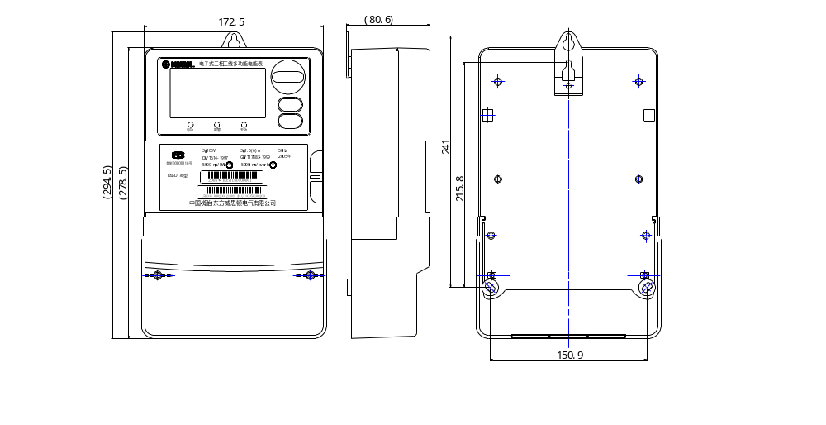 图2 电能表结构图 图3 电能表背面图

电表的安装和接线

8．1电表的安装
电表上部有挂钩螺钉孔，用挂钩螺钉固定在接线板上。电表下部有两个安装孔，用螺钉固定在接线板上。具体安装尺寸见图3。

8．2 电源端子接线
电源端子接线应参照端子盒盖里面所贴接线图正确接线。分别见图4、图5。
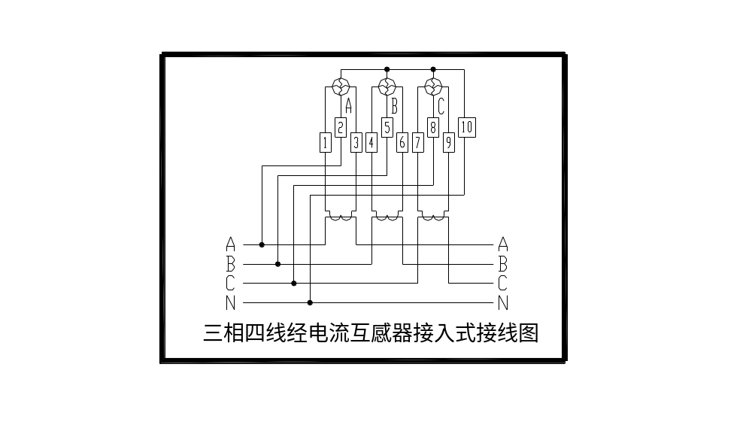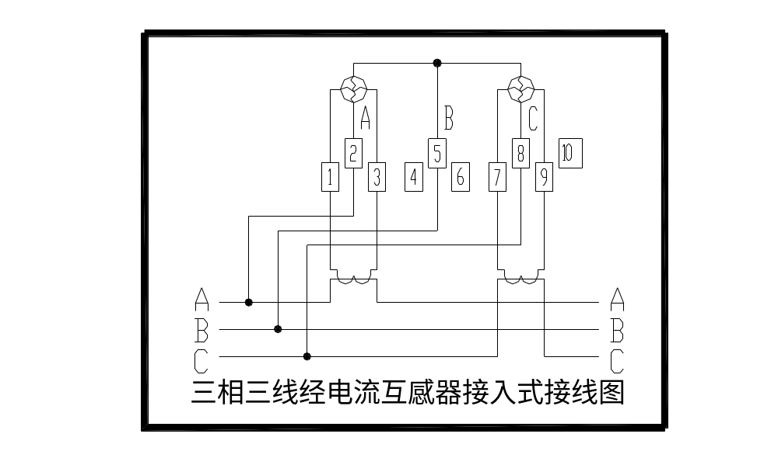
图4 三相四线制 图5 三相三线制

8．3 辅助端子接线
辅助端子典型排列如图6、图7所示，根据具体电表型号的不同可能会有所差异，实际的端子接线请参照电表上所标示的端子图来进行。
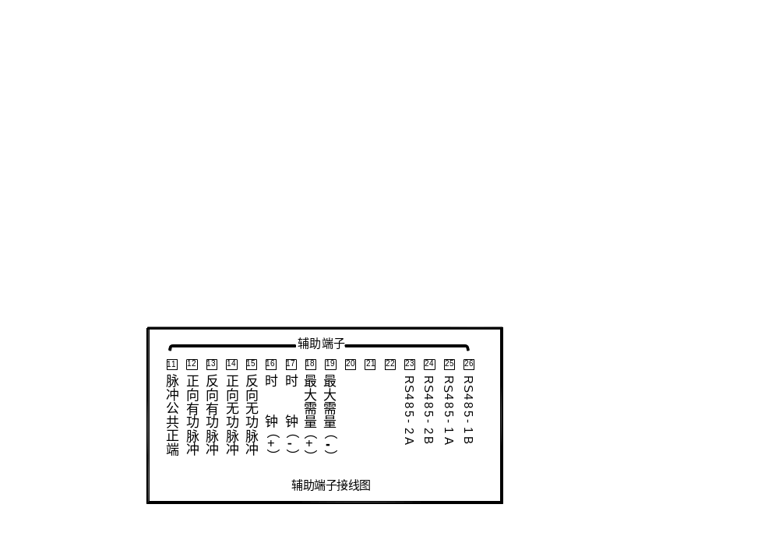图 6 辅助端子接线示例1
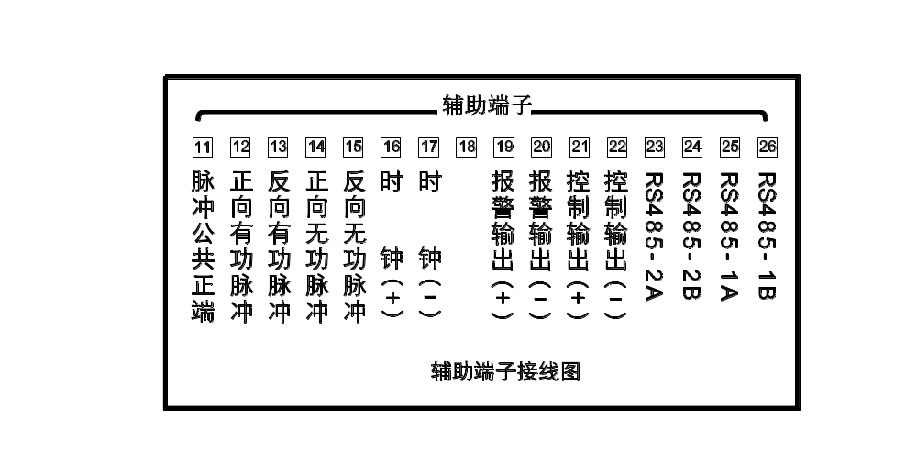
图 7 辅助端子接线示例2
8.3.1脉冲输出端子说明
电表内部是光电隔离电路，用户应该将脉冲公共正端外接正5~24V(DC)电源，各个脉冲输出端为负端，最大允许通过电流30mA(DC)。
8.3.2 RS485接口
电表的RS485接口与智能终端的RS485接口的连接，只需A-A、B-B对接即可。
8.3.3 需量周期测试及时钟测试脉冲输出等接口
同脉冲输出端子类似，正端接电源。

电能表的使用

9．1 电表面板说明
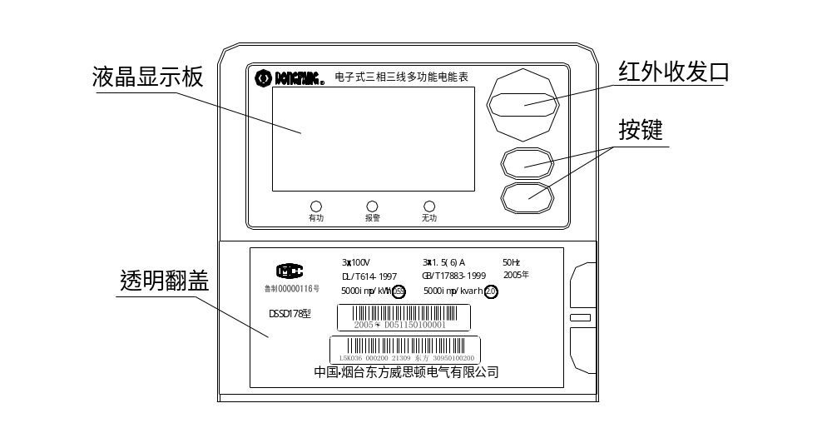图8 电能表面板

如图8所示，上部为显示及操作控制面板，包括液晶面板、按键、红外口、指示灯等部分；下部为产品铭牌，是一块可以打开的盖板，其下可以安装备用电池，另外还有端子盖的开盖检测计数开关、编程按键等，还可以安装扩展的通讯模块。
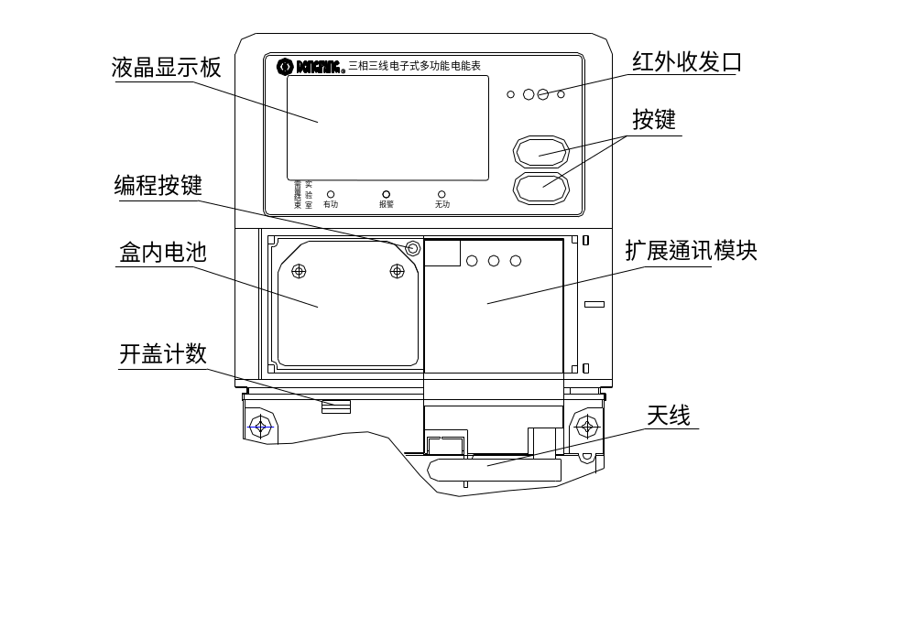图9 铭牌盖板下的结构

9．2 液晶面板说明
电能表的大多数计量和监控数据以及部分运行参数都可通过液晶显示器观察。液晶面板如图10所示。
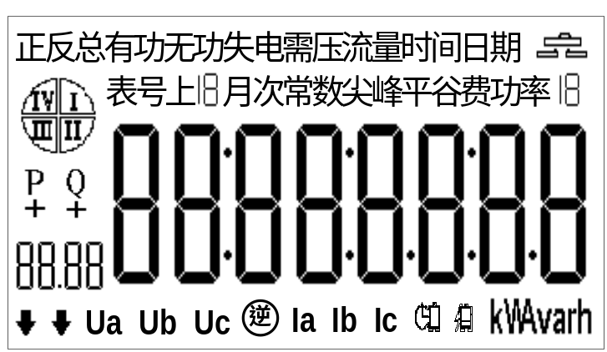
图10 液晶面板

下面分别对液晶显示器上的主要字符和符号进行说明
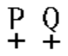 | 有功、无功功率方向提示。箭头表示当前瞬时功率的方向。向右的箭头表示正向，向左的箭头表示反向。
 | 单位指示可显示的单位有：kWh、kW、W、kvarh 、kvar、var、V、A、VA、VAh、Ah等。
 | 时钟电池和停电抄表电池电压指示。
Ua Ub Uc Ia Ib Ic | Ua、Ub、Uc代表各相电压，Ia、Ib、Ic代表各相电流。若某相断电则对应的电压、电流不显示。三相三线制时B相不显示，但这并不表明B相断电。若某相失压或失流则相应的电压或电流闪烁显示。
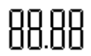 | 所显示内容的显示索引码。
 | 该符号显示时表示相序接错。出现这种情况最好断电重新接线。
费 率 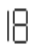 | 费率号显示。最大可显示到14个费率。
上月次 | 用于显示最多12个月或12次冻结的数据
 | 无功四象限指示
 | 编程按键状态指示，显示时代表正处于编程状态。
 | 扩展功能指示符号，如需量周期结束标志、实验室状态指示等

9．3按键的使用方法
液晶显示是通过面板上的两个按键来切换显示的。通常情况下，液晶总是处在循环显示状态。当有按键按下时液晶进入按键显示状态。此时按动按键可以选择所要显示的内容。按键状态下，当没有按键按下的时间超过停显时间时，电表又开始循环显示，可显示的内容见附录。循环显示时每帧的显示时间为循显切换时间。通常，这两个按键的功能是向前或向后翻查数据。
手动按健清需量功能（可选）：当显示当前正向有功总需量（数据标识为A010）时，在编程状态下，长按下面按健10秒钟可以实现手动清需量功能，此时液晶上将显示“CLr”。

9．4 编程按键的用法
在需要向电能表设置参数或清除电能表数据的情况下，必须将编程按键按下，以使电能表切换到编程状态下（即液晶上的编程按键标志点亮），否则，操作失败。编程状态延时60分钟后将自动解除，如要继续编程，需要重新操作编程按键进入编程状态。

9．5电能表错误提示
电能表在上电之后，首先进行自检。如果电能表内部出现错误，则液晶循环显示错误标志，但此时按键显示仍正常使用。如果液晶显示ERROR ××，则表明电能表内部或设置出现问题。如果是设置出现问题，重新设置，对电表执行软复位操作错误提示即消除，如果是其他错误提示，则应及时同厂家联系，从而确定故障处理方式。主要的错误代码如下：
错误代码 | 错误内容
ERROR 01 | 转存时检测到EEPROM校验错误
ERROR 04 | 第一片EEPROM写入错误
ERROR 05 | 第二片EEPROM写入错误
ERROR 07 | 电压逆相序
ERROR 08 | 电流逆相序
ERROR 09 | 过压错误
ERROR 10 | 失流错误
ERROR 12 | 时钟电池低电压错误
ERROR 17 | 第一个参数区错误
ERROR 18 | 第二个参数区错误
ERROR 20 | 时区时段表错误
ERROR 21 | 采集芯片参数错误
ERROR 22 | 电能数据库校验错误
ERROR 23 | 月转存错误
ERROR 24 | 时钟芯片损坏
ERROR 25 | 采集芯片自检错误1
ERROR 26 | 采集芯片自检错误2
ERROR 27 | 采集芯片自检错误3
ERROR 31 | 功率反向

9．6通讯方式
电表上电或复位后，可通过红外、RS485接口等通讯，各种通讯方式相互独立，互不影响。

参数设置及维护方法
电表在投入运行之前必须进行设置，否则电表将以出厂时的默认值运行。设置及维护电表参数需要使用专用的U电表维护软件U，通过U计算机U或U掌上设表器U同电表通讯来进行操作。另外，也支持通过电表的RS485通讯口来维护。关于电表维护软件的具体操作方法请参考电表维护软件的使用手册。
注：对表的所有设置操作都需要密码及相应密码权限，密码权限有三级，每级密码可行使本级密码和级别比自己低的密码权限。每级密码可改本级和权限比自己低的密码。

运输和存贮
产品在运输和拆封时不应受到剧烈的冲击，并根据GB/15464－1995《仪器仪表包装通用技术条件》规定运输和存贮。
库存和保管应在原包装条件下存放在支架上，叠放高度不应超过5层。保存的地方应清洁，其环境温度应为-35℃～+70℃,相对湿度不超过85%,且空气中不含有足以引起腐蚀的有害物质。

使用注意事项
- 本产品为全电子式电能表，内部无用户可调部件。
- 接线时,应注意电能表的标称电压、标称电流和制式。切不可超过标称电压或标称电流以免烧坏电能表。不同制式的电能表不可混用。
- 接入电能表的导线截面积应满足负载电流要求，避免因接触不良或进线太细而引起发热损坏电能表。建议使用铜线或铜接头引入。另外接线必须接牢并紧固。
- 电表应安装在室内通风干燥处，安装电表的底板应固定在坚固、耐火、不易振动的墙上。
- 接线时，应注意不要将进出线接错。
- 请时刻注意观察电池的欠压指示，电池欠压时请尽快更换。
- 电能表的红外光口不应有强光照射。

故障及排除
序号 | 故障现象 | 故障原因分析与排除
1 | 上电后，表上发光管和液晶显示无任何反应 | 内部电路损坏，送专业部门修理。
2 | 上电时和正常运行中，液晶上显示错误代码 | 内部电路损坏，送专业部门修理。
3 | 液晶上逆相序点亮 | 相序接错，仔细检查更正过来。

附录：可供显示的内容
数据标识 | 数据格式 | 数据项内容 | 默认显示索引码
当前电能（X：0～E）
901X | XXXXXX.XX | (当前)正向有功总及各费率电能（kWh） | 000X
902X | XXXXXX.XX | (当前)反向有功总及各费率电能（kWh） | 001X
911X | XXXXXX.XX | (当前)正向无功总及各费率电能（kvarh） | 002X
912X | XXXXXX.XX | (当前)反向无功总及各费率电能（kvarh） | 003X
913X | XXXXXX.XX | (当前)一象限无功总及各费率电能（kvarh） | 004X
914X | XXXXXX.XX | (当前)四象限无功总及各费率电能（kvarh） | 005X
915X | XXXXXX.XX | (当前)二象限无功总及各费率电能（kvarh） | 006X
916X | XXXXXX.XX | (当前)三象限无功总及各费率电能（kvarh） | 007X
上月电能（X：0～E）
941X | XXXXXX.XX | (上月)正向有功总及各费率电能（kWh） | 010X
942X | XXXXXX.XX | (上月)反向有功总及各费率电能（kWh） | 011X
951X | XXXXXX.XX | (上月)正向无功总及各费率电能（kvarh） | 012X
952X | XXXXXX.XX | (上月)反向无功总及各费率电能（kvarh） | 013X
953X | XXXXXX.XX | (上月)一象限无功总及各费率电能（kvarh） | 014X
954X | XXXXXX.XX | (上月)四象限无功总及各费率电能（kvarh） | 015X
955X | XXXXXX.XX | (上月)二象限无功总及各费率电能（kvarh） | 016X
956X | XXXXXX.XX | (上月)三象限无功总及各费率电能（kvarh） | 017X
上上月电能（X：0～E）
981X | XXXXXX.XX | (上上月)正向有功总及各费率电能（kWh） | 020X
982X | XXXXXX.XX | (上上月)反向有功总及各费率电能（kWh） | 021X
991X | XXXXXX.XX | (上上月)正向无功总及各费率电能（kvarh） | 022X
992X | XXXXXX.XX | (上上月)反向无功总及各费率电能（kvarh） | 023X
993X | XXXXXX.XX | (上上月)一象限无功总及各费率电能（kvarh） | 024X
994X | XXXXXX.XX | (上上月)四象限无功总及各费率电能（kvarh） | 025X
995X | XXXXXX.XX | (上上月)二象限无功总及各费率电能（kvarh） | 026X
996X | XXXXXX.XX | (上上月)三象限无功总及各费率电能（kvarh） | 027X
当前最大需量（X：0～E）
A01X | XX.XXXX | (当前)正向有功总及各费率需量（kW） | 030X
A02X | XX.XXXX | (当前)反向有功总及各费率需量（kW） | 031X
A11X | XX.XXXX | (当前)正向无功总及各费率需量（kvar） | 032X
A12X | XX.XXXX | (当前)反向无功总及各费率需量（kvar） | 033X
A13X | XX.XXXX | (当前)一象限无功总及各费率需量（kvar） | 034X
A14X | XX.XXXX | (当前)四象限无功总及各费率需量（kvar） | 035X
A15X | XX.XXXX | (当前)二象限无功总及各费率需量（kvar） | 036X
A16X | XX.XXXX | (当前)三象限无功总及各费率需量（kvar） | 037X
上月最大需量（X：0～E）
A41X | XX.XXXX | (上月)正向有功总及各费率需量（kW） | 040X
A42X | XX.XXXX | (上月)反向有功总及各费率需量（kW） | 041X
A51X | XX.XXXX | (上月)正向无功总及各费率需量（kvar） | 042X
A52X | XX.XXXX | (上月)反向无功总及各费率需量（kvar） | 043X
A53X | XX.XXXX | (上月)一象限无功总及各费率需量（kvar） | 044X
A54X | XX.XXXX | (上月)四象限无功总及各费率需量（kvar） | 045X
A55X | XX.XXXX | (上月)二象限无功总及各费率需量（kvar） | 046X
A56X | XX.XXXX | (上月)三象限无功总及各费率需量（kvar） | 047X
上上月最大需量（X：0～E）
A81X | XX.XXXX | (上上月)正向有功总及各费率需量（kW） | 050X
A82X | XX.XXXX | (上上月)反向有功总及各费率需量（kW） | 051X
A91X | XX.XXXX | (上上月)正向无功总及各费率需量（kvar） | 052X
A92X | XX.XXXX | (上上月)反向无功总及各费率需量（kvar） | 053X
A93X | XX.XXXX | (上上月)一象限无功总及各费率需量（kvar） | 054X
A94X | XX.XXXX | (上上月)四象限无功总及各费率需量（kvar） | 055X
A95X | XX.XXXX | (上上月)二象限无功总及各费率需量（kvar） | 056X
A96X | XX.XXXX | (上上月)三象限无功总及各费率需量（kvar） | 057X
当前最大需量发生时间（X：0～E）
B01X | MMDDHHmm | (当前)正向有功总及各费率需量时间 | 060X
B02X | MMDDHHmm | (当前)反向有功总及各费率需量时间 | 061X
B11X | MMDDHHmm | (当前)正向无功总及各费率需量时间 | 062X
B12X | MMDDHHmm | (当前)反向无功总及各费率需量时间 | 063X
B13X | MMDDHHmm | (当前)一象限无功总及各费率需量时间 | 064X
B14X | MMDDHHmm | (当前)四象限无功总及各费率需量时间 | 065X
B15X | MMDDHHmm | (当前)二象限无功总及各费率需量时间 | 066X
B16X | MMDDHHmm | (当前)三象限无功总及各费率需量时间 | 067X
上月最大需量发生时间
B41X | MMDDHHmm | (上月)正向有功总及各费率需量时间 | 070X
B42X | MMDDHHmm | (上月)反向有功总及各费率需量时间 | 071X
B51X | MMDDHHmm | (上月)正向无功总及各费率需量时间 | 072X
B52X | MMDDHHmm | (上月)反向无功总及各费率需量时间 | 073X
B53X | MMDDHHmm | (上月)一象限无功总及各费率需量时间 | 074X
B54X | MMDDHHmm | (上月)四象限无功总及各费率需量时间 | 075X
B55X | MMDDHHmm | (上月)二象限无功总及各费率需量时间 | 076X
B56X | MMDDHHmm | (上月)三象限无功总及各费率需量时间 | 077X
上上月最大需量发生时间
B81X | MMDDHHmm | (上上月)正向有功总及各费率需量时间 | 080X
B82X | MMDDHHmm | (上上月)反向有功总及各费率需量时间 | 081X
B91X | MMDDHHmm | (上上月)正向无功总及各费率需量时间 | 082X
B92X | MMDDHHmm | (上上月)反向无功总及各费率需量时间 | 083X
B93X | MMDDHHmm | (上上月)一象限无功总及各费率需量时间 | 084X
B94X | MMDDHHmm | (上上月)四象限无功总及各费率需量时间 | 085X
B95X | MMDDHHmm | (上上月)二象限无功总及各费率需量时间 | 086X
B96X | MMDDHHmm | (上上月)三象限无功总及各费率需量时间 | 087X
统计记录
B210 | MMDDHHmm | 最近一次编程时间 | 2850
B211 | MMDDHHmm | 最近一次最大需量清零时间 | 2870
B212 | NNNN | 编程次数 | 2840
B213 | NNNN | 最大需量清零次数 | 2860
B214 | NNNNNN | 电池工作时间(h) | 2830
断相记录
B310 | NNNN | 总断相次数 | 2400
B311 | NNNN | A相断相次数 | 2401
B312 | NNNN | B相断相次数 | 2402
B313 | NNNN | C相断相次数 | 2403
B320 | NNNNNN | 断相时间累计值(min) | 2410
B321 | NNNNNN | A断相时间累计值 | 2411
B322 | NNNNNN | B断相时间累计值 | 2412
B323 | NNNNNN | C断相时间累计值 | 2413
B330 | MMDDHHmm | 最近一次断相起始时刻 | 2420
B331 | MMDDHHmm | A相最近一次断相起始时刻 | 2421
B332 | MMDDHHmm | B相最近一次断相起始时刻 | 2422
B333 | MMDDHHmm | C相最近一次断相起始时刻 | 2423
B334 | MMDDHHmm | -2次断相起始时刻
B335 | MMDDHHmm | -2次A相断相起始时刻
B336 | MMDDHHmm | -2次B相断相起始时刻
B337 | MMDDHHmm | -2次C相断相起始时刻
B338 | MMDDHHmm | -3次断相起始时刻
B339 | MMDDHHmm | -3次A相断相起始时刻
B33A | MMDDHHmm | -3次B相断相起始时刻
B33B | MMDDHHmm | -3次C相断相起始时刻
B33C | MMDDHHmm | -4次断相起始时刻
B33D | MMDDHHmm | -4次A相断相起始时刻
B33E | MMDDHHmm | -4次B相断相起始时刻
B33F | MMDDHHmm | -4次C相断相起始时刻
B340 | MMDDHHmm | 最近一次断相结束时刻 | 2430
B341 | MMDDHHmm | A相最近一次断相结束时刻 | 2431
B342 | MMDDHHmm | B相最近一次断相结束时刻 | 2432
B343 | MMDDHHmm | C相最近一次断相结束时刻 | 2433
B344 | MMDDHHmm | -2次断相结束时刻
B345 | MMDDHHmm | -2次A相断相结束时刻
B346 | MMDDHHmm | -2次B相断相结束时刻
B347 | MMDDHHmm | -2次C相断相结束时刻
B348 | MMDDHHmm | -3次断相结束时刻
B349 | MMDDHHmm | -3次A相断相结束时刻
B34A | MMDDHHmm | -3次B相断相结束时刻
B34B | MMDDHHmm | -3次C相断相结束时刻
B34C | MMDDHHmm | -4次断相结束时刻
B34D | MMDDHHmm | -4次A相断相结束时刻
B34E | MMDDHHmm | -4次B相断相结束时刻
B34F | MMDDHHmm | -4次C相断相结束时刻
失压记录
B350 | NNNN | 失压总次数
B351 | NNNN | A相失压次数
B352 | NNNN | B相失压次数
B353 | NNNN | C相失压次数
B360 | NNNNNN | 失压时间累计值(min)
B361 | NNNNNN | A相失压时间累计值
B362 | NNNNNN | B相失压时间累计值
B363 | NNNNNN | C相失压时间累计值
B370 | MMDDHHmm | 最近次失压起始时刻
B371 | MMDDHHmm | A相最近失压起始时刻
B372 | MMDDHHmm | B相最近失压起始时刻
B373 | MMDDHHmm | C相最近失压起始时刻
B374 | MMDDHHmm | -1次失压起始时刻
B375 | MMDDHHmm | -1次A相失压起始时刻
B376 | MMDDHHmm | -1次B相失压起始时刻
B377 | MMDDHHmm | -1次C相失压起始时刻
B378 | MMDDHHmm | -2次失压起始时刻
B379 | MMDDHHmm | -2次A相失压起始时刻
B37A | MMDDHHmm | -2次B相失压起始时刻
B37B | MMDDHHmm | -2次C相失压起始时刻
B37C | MMDDHHmm | -3次失压起始时刻
B37D | MMDDHHmm | -3次A相失压起始时刻
B37E | MMDDHHmm | -3次B相失压起始时刻
B37F | MMDDHHmm | -3次C相失压起始时刻
B380 | MMDDHHmm | 最近次失压结束时刻
B381 | MMDDHHmm | 最近次A相失压结束时刻
B382 | MMDDHHmm | 最近次B相失压结束时刻
B383 | MMDDHHmm | 最近次C相失压结束时刻
B384 | MMDDHHmm | -1次失压结束时刻
B385 | MMDDHHmm | -1次A相失压结束时刻
B386 | MMDDHHmm | -1次B相失压结束时刻
B387 | MMDDHHmm | -1次C相失压结束时刻
B388 | MMDDHHmm | -2次失压结束时刻
B389 | MMDDHHmm | -2次A相失压结束时刻
B38A | MMDDHHmm | -2次B相失压结束时刻
B38B | MMDDHHmm | -2次C相失压结束时刻
B38C | MMDDHHmm | -3次失压结束时刻
B38D | MMDDHHmm | -3次A相失压结束时刻
B38E | MMDDHHmm | -3次B相失压结束时刻
B38F | MMDDHHmm | -3次C相失压结束时刻
失流记录
B390 | NNNN | 失流总次数
B391 | NNNN | A相失流次数
B392 | NNNN | B相失流次数
B393 | NNNN | C相失流次数
B3A0 | NNNNNN | 失流时间累计值(min)
B3A1 | NNNNNN | A相失流时间累计值
B3A2 | NNNNNN | B相失流时间累计值
B3A3 | NNNNNN | C相失流时间累计值
B3B0 | MMDDHHmm | 最近一次失流起始时刻
B3B1 | MMDDHHmm | 最近一次A相失流起始时刻
B3B2 | MMDDHHmm | 最近一次B相失流起始时刻
B3B3 | MMDDHHmm | 最近一次C相失流起始时刻
B3B4 | MMDDHHmm | -1次失流起始时刻
B3B5 | MMDDHHmm | -1次A相失流起始时刻
B3B6 | MMDDHHmm | -1次B相失流起始时刻
B3B7 | MMDDHHmm | -1次C相失流起始时刻
B3B8 | MMDDHHmm | -2次失流起始时刻
B3B9 | MMDDHHmm | -2次A相失流起始时刻
B3BA | MMDDHHmm | -2次B相失流起始时刻
B3BB | MMDDHHmm | -2次C相失流起始时刻
B3BC | MMDDHHmm | -3次失流起始时刻
B3BD | MMDDHHmm | -3次A相失流起始时刻
B3BE | MMDDHHmm | -3次B相失流起始时刻
B3BF | MMDDHHmm | -3次C相失流起始时刻
B3C0 | MMDDHHmm | 最近一次失流结束时刻
B3C1 | MMDDHHmm | 最近一次A相失流结束时刻
B3C2 | MMDDHHmm | 最近一次B相失流结束时刻
B3C3 | MMDDHHmm | 最近一次C相失流结束时刻
B3C4 | MMDDHHmm | -1次失流结束时刻
B3C5 | MMDDHHmm | -1次A相失流结束时刻
B3C6 | MMDDHHmm | -1次B相失流结束时刻
B3C7 | MMDDHHmm | -1次C相失流结束时刻
B3C8 | MMDDHHmm | -2次失流结束时刻
B3C9 | MMDDHHmm | -2次A相失流结束时刻
B3CA | MMDDHHmm | -2次B相失流结束时刻
B3CB | MMDDHHmm | -2次C相失流结束时刻
B3CC | MMDDHHmm | -3次失流结束时刻
B3CD | MMDDHHmm | -3次A相失流结束时刻
B3CE | MMDDHHmm | -3次B相失流结束时刻
B3CF | MMDDHHmm | -3次C相失流结束时刻
瞬时量值
B61X |  | A、B、C各相电压（X＝1～3） | 090X
B62X |  | A、B、C各相电流（X＝1～3） | 091X
B63X |  | 总及各相有功功率（X＝0～3,表示总、A、b、C） | 092X
B64X |  | 总及各相无功功率（X＝0～3,表示总、A、b、C） | 093X
B65X | N.NNN | 总及各相功率因数、平均功率因数（X＝0～4,表示总、A、b、C、平均） | 094X
参数部分
C010 | YYMMDDnW | 周次及日期 | 0960
C011 | hhmmss | 时间 | 0970
C020 |  | 电表运行状态字 | 1232
C021 |  | 电网状态字 | 1233
C022 |  | 周休日状态字 | 1234
C030 | NNNNNN | 有功脉冲常数（单位：imp/kWh） | 1200
C031 | NNNNNN | 无功脉冲常数（单位：imp/kvarh） | 1201
C032 | NNNNNNNN | 表号 | 0980
C033 | NNNNNNNN | 用户号
C034 | NNNNNNNN | 设备码
C111 | XX | 最大需量周期(min) | 1203
C112 | XX | 滑差时间(min) | 1203
C113 | XX | 循显时间(s) | 1204
C114 | XX | 停显时间(s) | 1204
C115 | NN | 显示电能小数位数 | 1205
C116 | NN | 显示功率（最大需量）小数位数 | 1205
C117 | DDhh | 自动抄表日期 | 1206
C118 | NN | 负荷代表日 | 1206
C119 | NNNNNN.N | 有功电能起始读数(kWh)
C11A | NNNNNN.N | 无功电能起始读数(kvarh)
C211 | NNNN | 输出脉冲宽度(ms) | 1202
C222 | XXXXnYnZ | 通讯波特率（XXXX：波特率；Y：检验方式，0－无校验，1－奇校验，2－偶校验；Z：停止位位数，0－1位，1－1.5位，2－2位） | 0990
C310 | NN | 年时区数 | 1210
C311 | NN | 日时段表数 | 1211
C312 | NN | 日时段数 | 1212
C313 | NN | 费率数 | 1213
C314 | NN | 公共假日数 | 1220
C32X | MMDDNN | 各时区起始日期及日时段表号（X：时区号） | 110X
C33X | hhmmNN | 第一日时段表各时段起始时间及费率号 | 111X
C34X | hhmmNN | 第二日时段表各时段起始时间及费率号 | 112X
... | hhmmNN | ...
C3AX | hhmmNN | 第八日时段表各时段起始时间及费率号 | 118X
C41X | MMDDNN | 各个公共假日日期及日时段表号 | 122X
C41E |  | 周休日采用的时段表号 | 1220
说明： YYMMDD表示年、月、日，W表示星期，hhmmss为时、分、秒，N为数字，n表示空格
注：表中的数据项是所有类型电表的汇总，实际的显示内容随具体型号的不同会有所差别。各项数据的显示索引码可通过维护软件自由设置。

保修期限
电能表自售出日起一年内，在用户遵守说明书规定要求，且制造厂铅封完整的条件下，如发现电能表不符合企业标准所规定的要求，制造厂给予免费修理或更换。

技术支持
用户手册主要用来指导用户更好地使用该系列电能表。如果用户在使用中有不清楚的地方，请直接打电话与我公司联系，我公司技术人员会给您满意的答复。

